４ 町 道
（１）町道路線名称の変更
町道路線の名称は、町発足以来町道第１号線から順次一連番号が付けられ認定ごとに続番号が付けられてきた。しかし初めは順序よく並んでいた番号があちらになりこちらにとぶなど路線の位置を探すのに苦労され、町民からも分かりにくいと言われるようになった。このため昭和５７年に路線名を変更することとなった。新しい路線名は町民の親しみやすいように、その路線の起終点の地名とか、昔から呼ばれている地名とかを付け、路線名を聞くとおおよそ位置が判明できるようにされた。同時に路線の見直しも行われ、昭和４８年には１６２路線であったが昭和５８年には２５０路線となり、更に国道バイパスの側道とか橋津川の改修工事に伴う宅地造成などによって整備された道路の追加認定等あり現在２６２路線が町道として認定されている。
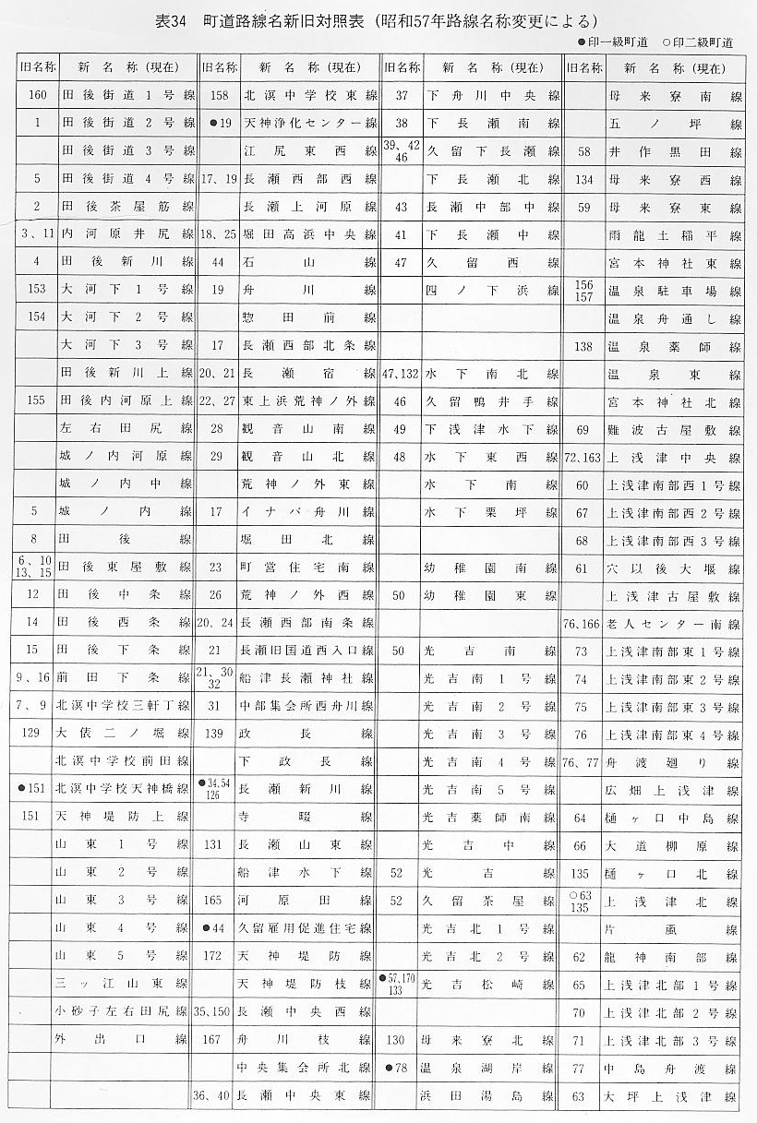
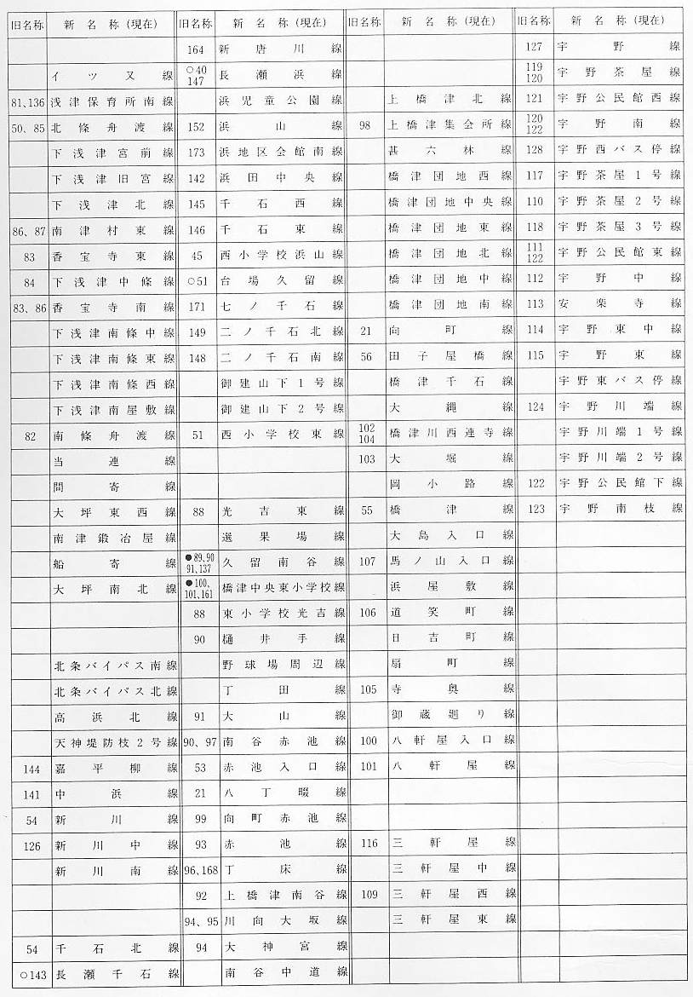
（２）町道舗装、改良工事などの歩み
町史後編にも記述されているが本町の町道舗装工事は昭和３８年から実施され、昭和５１年ごろまでには集落内の生活道路はほとんど舗装された。未舗装部分は農道として整備され、後に町道として認定されたものがほとんどである。昭和４９年度末の舗装率６６．２パーセント、昭和５５年度末８１．９パーセント、平成２年度末８３．９パーセントとなっている。しかし最初に行われた舗装は集落の賦役などで行われ手練のコンクリ－トなどの簡易舗装が主体であったため破損が目立ち始め、昭和５０年ごろから補修の要望がなされるようになった。幸いに昭和５２年度から下水道工事が始まり路面舗装はもとより側溝の整備なども併行され、下水道工事完了地区の町道は見違うようになった。今後も下水道工事と併行して整備が行われる。
改良工事については近年自動車が大型化され道の拡幅改良の要求が強まった。しかし拡幅するとなれば用地の取得が必要とされるが非常に困難であることから昭和５７年度以降は路肩の整備、道路沿いの水路、側溝にふたをするなどして道路敷地を有効に利用する工事が進められ、交通の便を図り路肩の除草作業が軽減されるなど一石二鳥の効果があり、今後も継続されることであろう。
現在の町道整備状況は別表の「道路現況総括表」のとおりである。なお羽合道路、北条道路の整備、橋津川の改修工事などにより、新設改良工事が進められ道路網も大きく変化することが予想される。
昭和４９年度から平成２年度まで町で行われた道路工事工事費は次のとおりである。
